# PERIODEPLAN FOR REV - SEPT OG OKT 2025

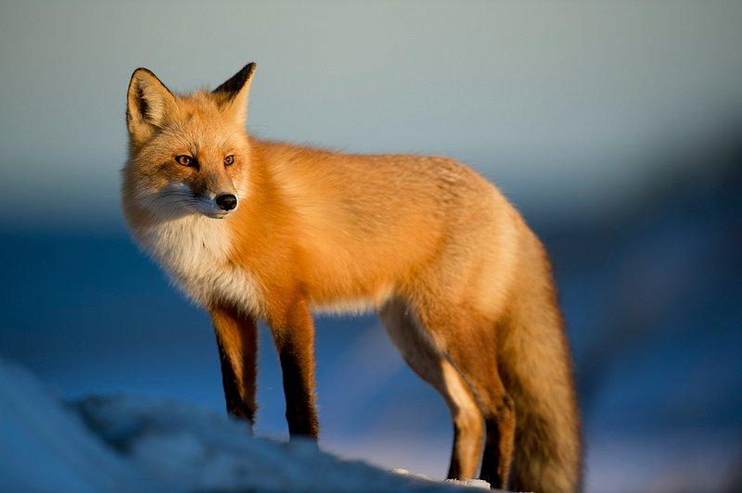

## Viktige datoer/uker (med andre ord; legg disse inn i kalenderen)

| Uke 36 | Grønn uke |
| --- | --- |
| 1 sept | Kildesorteringsdag |
| 9 sept | Foreldremøte |
| Uke 38 | Brannvernuke |
| 24 sept | Suppedag på Sæteren |
| Uke 41 | Dugnadsuke |
| Uke 42 | Mangfold og matkultur på tur |
| 24 okt | FN dagen |
| 31 okt | Planleggingsdag, barnehagen er stengt |

# September

Velkommen til alle i revegruppen!

Nå er barnehageåret godt i gang, og det er utrolig hyggelig å se at alle rever begynner å finne sin plass i den nye gruppen.

For de fleste tar det tid å etablere trygge og nære relasjoner, og denne tiden skal vi respektere og ta på alvor. Vi voksne streber etter å finne en balanse mellom nærhet og avstand, som passer til hvert enkelt barn. Når vi voksne deltar aktivt i leken til barna, og ved gjentatte ganger vise at vi er tilstede og trøster når det trengs, bygger vi relasjoner. Og det er dette den første tiden for revene først og fremst handler om: Relasjonsbygging og trygghet. Når barna kjenner en grunnleggende trygghet gjennom barnehagedagen får de overskuddet til å utforske, leke og lære på nye og stimulerende måter. Vi voksne er nær barna og hjelper dem å sette ord på og støtte de følelser de opplever i oppstart av nytt barnehageår.

## Utelek i skogen, på uteområdet, og turer i nærmiljøet

Revene er allerede godt i gang med å gå turer! De elsker å være ute, og liker å utforske det varierte området vi har tilgjengelig rundt barnehagen. Hittil har vi vært i arboretet, i grønnsakshagen, på reve- og eventyrstien, gaupeplassen og eplehagen. Vi har valgt å legge forskjellige turmål til bestemte dager, men planene kan også endres om vi ser at det er stemning for å gjøre noe annet akkurat denne dagen. 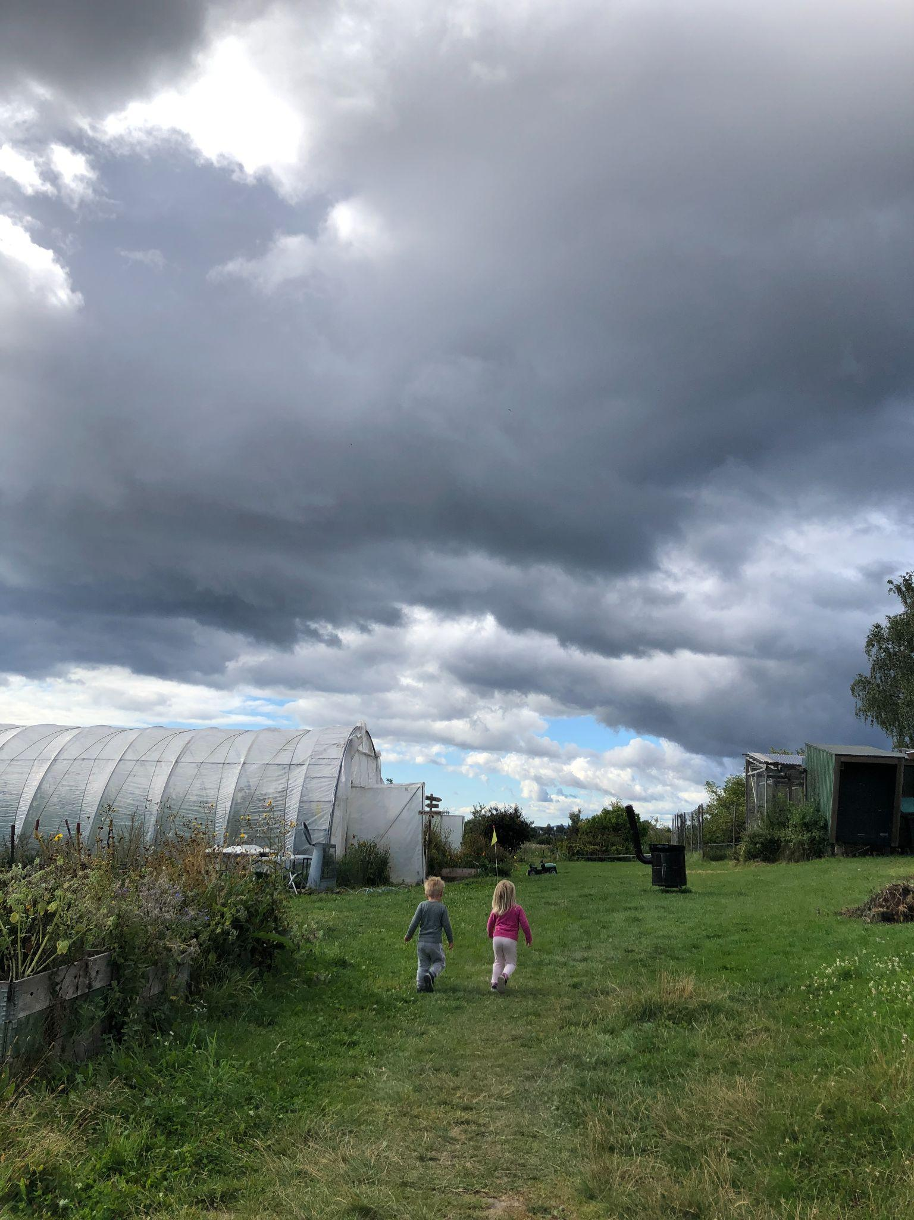

Noen ganger holder det å velge en retning, og se hva vi finner på veien. Vi trenger ikke nødvendigvis komme fram til et spesifikt sted. Mange magiske oppdagelser og leker kan få tiden de fortjener når vi ikke må haste videre for å «komme frem!».

Gjennom felles turerfaringer styrkes tilhørigheten til gruppen, og skaper felles lekreferanser. Dette kan for eksempel være å smake på djungelagurk i grønnsakshagen, mate hønene, lete etter salamandere i arboretet eller finne en ny sti sammen! Vi starter som regel turer og andre fellesaktiviteter rundt kl 9.30, så det er fint om alle barn er levert til den tid. Skulle det være så at dere ikke rekker barnehagen til 9.30, så kan dere møte oss på tur der vi er 🙂

## Matglede i grønnsakshagen

Grønnsakshagen har en stor plass i barnehagelivet gjennom sommerhalvåret, og nå i september kan vi begynne å høste og smake både i drivhuset og i beddene. Vi ser, lukter, smaker og føler. Gjennom å bruke hele sanseapparatet lærer barna bedre og får gode estetiske opplevelser. Det er ikke bare bare å se og skjønne forskjellen på ugress og grønnsaksplante. Gjennom å delta i lukingen får barna kjennskap til ulike grønnsaker og hvordan de ser ut, både over og under bakken.

|  |  |
| --- | --- |

## Vi tar vare på naturen - Grønn uke!

I uke 36 vil vi arrangere grønn uke. Da vil vi ha ekstra fokus på hvordan vi både som enkeltmenneske, familie og samfunn kan ta vare på miljøet og naturen rundt oss. Dersom dere som foreldre klarer å gjøre disse spørsmålene ekstra synlig hjemme hos dere denne uken blir effekten enda større. Kan dere la bilen stå, og isteden gå eller sykle til barnehagen eller butikken? Er det noe dere vanligvis kaster som heller kan brukes om igjen? Hva kan vi gjøre når vi ser søppel i naturen? Uka starter med et lite skuespill fra noen barnehagevoksne for å sette stemningen og tonen for resten av uka. Da vil vi også ha kildesorteringslekedag med barna i barnehagen. Denne dagen vil vi få erfaring med sortering av søppel og avfall gjennom ulike leker og oppgaver. Disse erfaringene tar vi med oss videre gjennom året.

## Brannvernuke

I uke 38 er det brannvernuke i barnehagen. Denne uken skal vi gradvis gjøre oss kjent med brannrutinene, slik at vi på fredagen kan håndtere en uvarslet brannøvelse. Vi skal høre hvordan brannalarmen høres ut, få erfaringer med hvordan en røykvarsler ser ut, og øve på å gå til møteplassen. **Det er viktig at alle barn har innesko stående i barnehagen, slik at det ikke blir mange våte sokker når vi går ut!**

## Følelser

I denne perioden vil vi lese bøker der følelser er tema. Vi vil også jobbe med følelsene mer direkte, ved å se på bilder og ha gjetteleker på ulike følelser vi kan spille ut med ansiktsuttrykk og dramatisering. I forlengelse av dette skal vi ha et større fokus på det å si «STOPP», og kunne formidle hva man synes er greit, og ikke greit, at andre gjør. Personlige grenser og integritet er noe vi jobber med daglig, men vi vil i samling gå nærmere inn på hva som er greit og ikke er greit når det gjelder kroppen. Vi ønsker å skape en bevissthet hos barna rundt egne grenser, spesielt når det gjelder de intime sonene, tissen og rumpa.

**Barnehagen skal jobbe for at barna:**

* **Blir trygge på egen kropp, får en positiv oppfatning av seg selv og blir kjent med egne følelser**
* **Setter grenser for egen kropp og respekterer andres grenser   
  (Rammeplanen, s. 50)**

Barna er nå i en alder der mange blir nysgjerrig på kroppen, og kan utforske både tissen og rumpa både alene og sammen med andre. Dette er en sunn og normal del av barnas utvikling, som vi også vil gi rom for i barnehagen. Barns seksualitet handler i liten grad om hva vi voksne forbinder med seksualitet - men det handler om å bli kjent med egen kropp og kjønnsorganer, hva som kjennes godt og ikke, og ikke minst få et sunt forhold til egen kropp og dermed kunne sette grenser.

Dette vet vi også er et viktig tiltak for å kunne forebygge og oppdage overgrep.

## Månedens CLASS-dimensjon: Positivt klima

CLASS er forkortelse for CLassroom Assessment Scoring System. Dette er et forskningsbasert kvalitetssikringsverktøy som setter relasjonen mellom voksen og barn i fokus. Det er ni ulike kvalitetsdimensjoner i dette verktøyet, og hver måned vil vi løfte frem én av dem og ha ekstra fokus på dette. CLASS-dimensjonen for september er “positivt klima”. Dette handler enkelt og greit om stemningen de voksne skaper på avdelingen og i interaksjonene med hvert enkelt barn. Smil, humor, latter, varm tone på stemmen, sitte på gulvet med barna, positive kommentarer, klemmer og holde hånda, er alle eksempler på væremåter som skaper positivt klima. Dette vil vi minne hverandre på og løfte opp på avdelingsmøter og i veiledningsøkter.

# Oktober

## Naturens farger og former

Oktober er en fantastisk høstmåned der naturen virkelig lager en fest av farger og former. Vi samler ulike blader og naturmaterialer, klassifiserer og sorterer, veier og måler, og skaper en grunnleggende forståelse av rom, antall, vekt, størrelse, form og farge. Av materialene vi finner kan vi skape mange ulike kreative uttrykk. Vi lager land-art både alene, i grupper og fellesskap.

## Skaperglede og kreativitet med naturmaterialer

Denne måneden er perfekt for å utforske naturmaterialer! Vi har mange idéer: lage barkebåter, landart, spikking, pressing av blader og mye mer.

Gjennom “åpne” materialer vi finner i naturen stimulerer vi fantasien og kreativiteten, for en pinne eller en stein kan bli til hva som helst, bare man bruker fantasien!

## Eventyr og sang

Vi leser mange ulike bøker og eventyr for barna på revegruppen. Noen de kjenner fra før, og noen nye, slik som de moderne eventyrene i “Godteposen”-serien til Martin Nygård. Der er det mye rart som skjer!

Vi har flere musikkglade voksne med oss dette året, og det blir garantert mange både kjente og nye sanger og improvisasjoner gjennom dette året. Vi prøver å følge årstidene og synge sanger som passer til årstidene og tema vi jobber med.

Vi tar med eventyrstundene både på tur og ut til barnehagens uteområde. Steiner, pinner, kongler og andre ting vi finner ute, kan få nye roller som bukker, bjørner, troll eller andre spennende skapninger. Barna får mulighet til å utforske både språk, fantasi og kreativitet gjennom lek og fortelling.

## Dugnadsuke

**Rammeplanen (s. 11) sier at “barna skal gjøre erfaringer med å gi omsorg og ta vare på omgivelsene og naturen”**

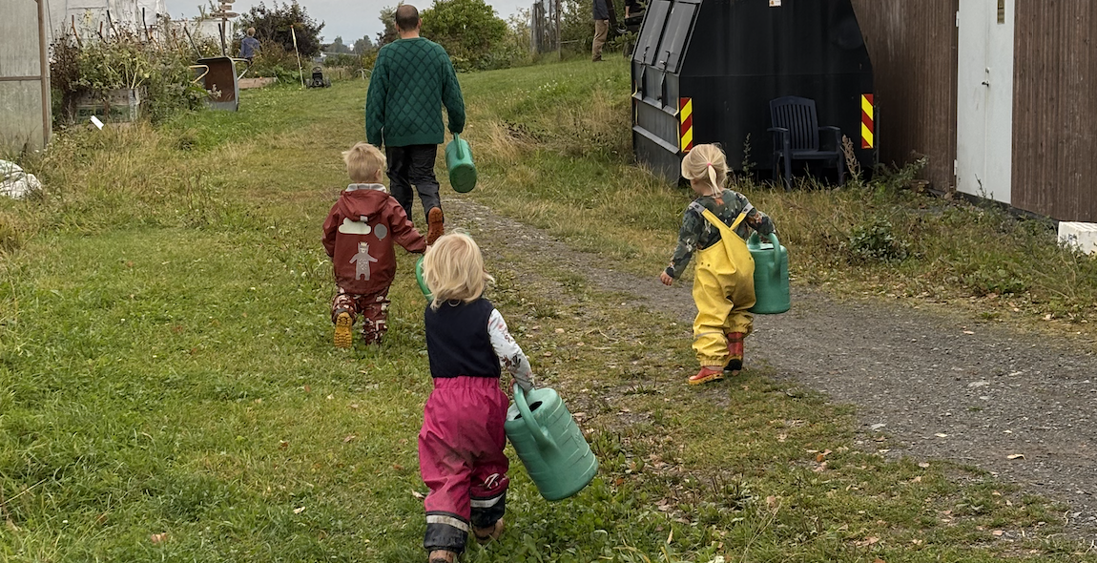

I uke 41 har vi dugnadsuke i barnehagen. Da skal både barn og voksne rydde og gjøre i stand barnehagen og grønnsakshagen. Det skal rakes, kostes, flyttes sand og steiner, og ryddes i leker. Gjennom dugnadsuken er målet vårt at barna skal få erfaringer med å kunne ta vare på tingene og omgivelsene sine på en slik måte at vi slipper å kjøpe nye ting, og dermed reduserer vårt økologiske fotavtrykk. Vi rydder i hagen, gjør klar til vinteren, og snakker om hva som skjer med all komposten som har bygget seg opp gjennom sommeren. Frø samles inn av gamle frøplanter, og vi tar del i frøplantenes livssyklus.

## Matuke uke 42: Matglede og mangfold

I fjor startet vi en ny tradisjon med å koble matuka opp mot FN dagen 24. oktober. Målet er at vi gjennom matuka skal reise til alle kontinentene og bli litt kjent med både matkultur og andre aspekter med livet rundt omkring i verden.

Vi leser eventyr fra hvert kontinent, og smaker nye smaker vi kanskje aldri har smakt før.